烟开住建〔2016〕31号

关于2016年住宅工程第三方评估检测
有关情况的通报

各建设、施工、监理单位：
为进一步加强住宅工程质量安全监管，提升参建各方质量意识，住房和建设管理局和建设业联合会聘请深圳市瑞捷建筑工程咨询有限公司对全区所有在建住宅工程进行了2016年第一次评估检测，并根据实测实量、混凝土回弹、质量风险控制和安全文明施工评估得分高低进行了综合排序。现将有关情况通报如下：
一、基本情况
本次评估包括区内所有在建保障性住宅工程和商业开发住宅工程，累计20个项目，总建筑面积约230万平方米。按照每个项目每个施工单位抽检一个单体工程，累计抽检27个单体工程，涉及22家施工单位。检测人员由第三方评估公司从总部随机委派，施工现场随机抽取单体工程，随机抽取检测部位，按照同一标准，同一尺度进行检测，检测数据实时上传，确保检测结果公平公正。评估分为工程质量实测实量、混凝土强度回弹检测、安全文明施工、质量风险控制四个部分。实测实量根据工程的实际进度，确定具体的实测实量项目；混凝土强度回弹检测只针对主体施工阶段工程，达到规范要求龄期部位进行抽测。抽检结果如实反映了各工程的实际施工质量安全水平。对于一个项目由多家施工总包单位施工的，该项目得分为多家施工总包单位的平均得分；对于一个施工总包单位承建多个项目的，该施工总包单位得分为其承建所有项目的平均得分。
二、评估得分情况
本次第三方评估，项目综合平均得分为83.69分，比2015年评估平均分提高6.63分，其中最高分提高3.74分，最低分提高17.92分，反映了全区住宅工程质量安全管理水平逐步提升。烟台开发区开展住宅工程第三方检测评估工作三年来，开发企业、施工企业对第三方检测重视程度日益提高，项目质量安全管理积极性不断增强，项目品质和施工水平持续提升。

（一）项目综合排序汇总
项目名称 | 综合得分 | 排名
烟台万科城 | 94.85 | 1
花溪径小区 | 91.56 | 2
学府佳苑 | 88.28 | 3
天颐郦城 | 88.00 | 4
A-45安置小区 | 86.79 | 5
越秀星汇金沙 | 84.91 | 6
香橙小区 | 83.70 | 7
万行广场住宅楼 | 83.47 | 8
佰和悦府 | 83.35 | 9
中建悦海和园 | 83.17 | 10
招商马尔贝拉 | 82.71 | 11
澎湖湾三期 | 82.26 | 12
天山郡二期 | 81.92 | 13
C-5安置小区 | 81.88 | 14
万达华府 | 81.87 | 15
紫薇台 | 81.76 | 16
中粮朗云 | 79.80 | 17
嵛景华城 | 77.90 | 18
中南山海湾 | 77.81 | 19
上居和园小区 | 77.71 | 20
（二）施工单位综合排序汇总
施工单位 | 综合得分 | 排名
烟台市红旗置业有限公司 | 93.21 | 1
烟建集团第六建筑安装分公司 | 89.85 | 2
烟建集团第一建筑安装分公司 | 88.00 | 3
烟台宏源建设工程有限公司 | 86.98 | 4
烟建集团第五建筑安装分公司 | 86.79 | 5
烟台市润鹏建筑安装工程有限公司 | 84.10 | 6
中国建筑第五工程局有限公司 | 84.04 | 7
中浩建设股份有限公司 | 83.47 | 8
烟台惠安建筑工程有限公司 | 83.39 | 9
中国新兴建设开发总公司 | 82.30 | 10
烟台开发区金桥建筑安装有限公司 | 82.26 | 11
莱西建筑总公司 | 81.92 | 12
中国建筑第二工程局有限公司 | 81.87 | 13
烟台德润建筑工程有限公司 | 80.88 | 14
中国建筑第一工程局有限公司 | 79.80 | 15
烟台佳和建筑工程有限公司 | 79.79 | 16
山东泰鸿建筑工程有限公司 | 78.97 | 17
烟台永泰建筑工程有限公司 | 77.9 | 18
烟台开发区双鹏建筑装饰有限公司 | 77.56 | 19
山东金润建设有限公司 | 77.24 | 20
北京牛建建筑工程有限公司 | 76.09 | 21
开发区汇元建筑安装有限公司 | 75.84 | 22
（三）2014-2016年评估综合得分对比
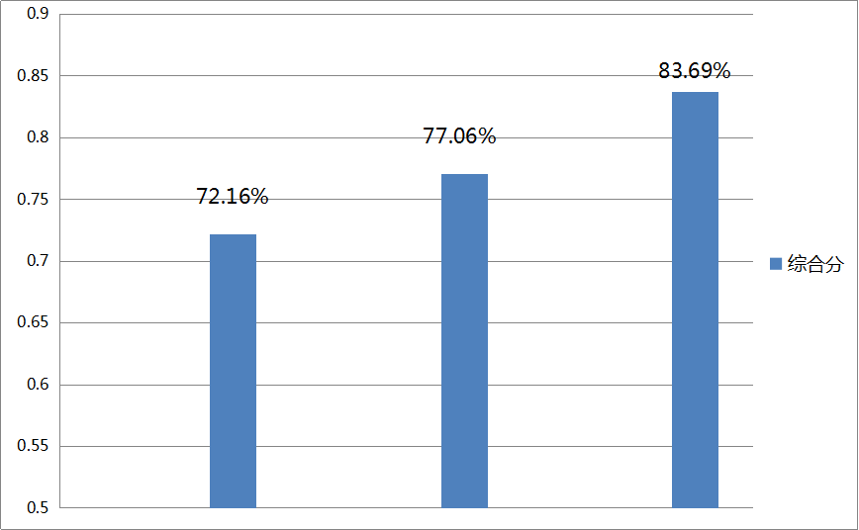

2014年 2015年 2016年
三、评估结果运用
根据《烟台经济技术开发区建筑业企业、工程监理企业信用评价管理办法》规定，总体排名前20%且总分不低于85分的，按照排名顺序依次加分；总体排名后20%且总分低于70分的，按排名顺序依次减分。根据本次检测结果，给予排名1至5位的施工单位分别加5-1分。希望本次评估检测排名在前企业再接再厉，继续加强现场管理；排名在后企业应查找差距，努力提高企业管理水平，争取下次评估检测取得好的成绩。

注：本次评估检测详细结果详见烟台开发区建设业联合会网站（网址http://www.yklhh.com）中“最新公告”或“诚信建设”栏目《烟台开发区在建项目产品质量评估总报告（2016年第1次）》。

住房和建设管理局 建设业联合会
2016年8月11日

烟台经济技术开发区住房和建设管理局 2016年8月11日印发

